アルコールスケールの使い方

アルコール濃度１５パーセントの場合
中段の１５の線を下段にある上向きの赤い矢印↑の線に合わせます。これでアルコール濃度１５パーセントの物差しが完成です。

純アルコール換算及び酔い加減
アルコール濃度１５パーセントの日本酒を２５０ミリリットル飲んだ場合、中段の容量２５０ミリリットルのところの上段の値を読むと約３０グラムの純アルコールを摂取したことが分かります。これは、ほろ酔い期に相当します。

混合した場合の酔い加減
アルコール濃度 ５パーセントのビールを５００ミリリットル飲んだ場合、
→ 純アルコール約２０グラム ＝ 爽快期の上限
アルコール濃度１０パーセントのワインを５００ミリリットル飲んだ場合、
→ 純アルコール約４０グラム ＝ ほろ酔い期の上限
これら両方を飲んだ場合 約２０グラム ＋ 約４０グラム ＝ 約６０グラム
となり、６０グラムの純アルコールは酩酊初期の上限に相当し、これ以上飲酒すれば酩酊期に移行し、ふらつきが生じます。

摂取エネルギー
純アルコールを摂取エネルギーに換算するには、中段を下図のように最初の位置に戻して上段の純アルコールの数字の真下にある中段の青色の数字を読みます。これがキロカロリーで表した摂取エネルギー（糖質を除く）になります。
純アルコール１００グラムなら約７００キロカロリーです。

アルコールの分解に要する時間
体重５０キログラムの人が１００グラムの純アルコールを分解するために要する時間を求めるには、上段の１００グラムのところに中段の５０（この場合は単位がキログラム）を合わせます。中段の左端の↑（１０のところ）の真上にある上段の緑色の数字を読みます。アルコールの分解に要する時間は、約２０時間（この場合は単位が時間）になります。

解説
このアルコールスケールは、アルコール健康医学分野のデータに基づいて考案したものです。
アルコールの濃度と量によって純アルコールの摂取量と標準的な酔い加減が分かります。
なお、アルコールに対する感受性は個人差が大きいので注意してください。
これを参考にして適量の飲酒を心がけましょう。
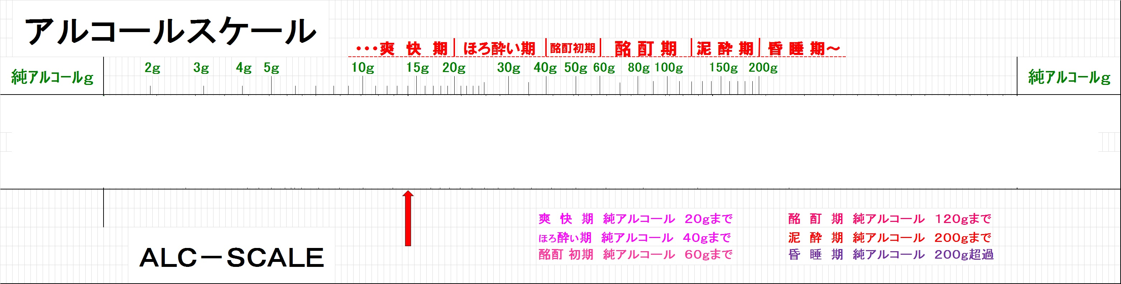

中段にカーソル合わせ、マウスの左側のボタンを1回クリックしてください。その後にキーボードの「矢印キー」← →を左右に動かし、目盛りを読み取ってください。
画像を拡大すれば見やすくなります。

